Задание по Музыкальной литературе
для учащихся 2 класса ДООП.
Задание №1., №2.
- Внимательно посмотреть фильм «Сказки старого пианино», вспомнить про В.А.Моцарта.
- Посмотреть Оперу «Свадьба Фигаро».
- Выписать главных героев, дать им характеристику.
Задание №3, 4. Решить кроссворд.

Кроссворд II
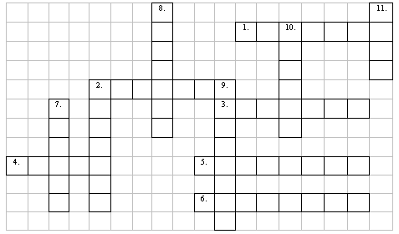
По горизонтали:
- Французский писатель, на сюжет произведения которого написана опера “Свадьба Фигаро”.
- Музыкальный голос Фигаро.
- Итальянский композитор, духовное сочинение которого Моцарт услышал в Сикстинской капелле и записал по памяти.
- Знаменитый австрийский композитор-классик, которому Моцарт посвятил шесть струнных квартетов.
- Имя отца Вольфганга.
- Инструмент, на котором Моцарт начал учиться играть в три года.
По вертикали:
7. Одна из последних опер Моцарта, в названии которой есть деревянный духовой инструмент.
2. Итальянский город, в котором четырнадцатилетний Моцарт был избран членом филармонической академии.
8. Знаменитый итальянский педагог, теоретик и композитор, у которого Моцарт брал уроки – падре....
9. Так называли сестру Моцарта родители.
10. Немецкий город, в котором в 1762 году состоялось первое публичное выступление Вольфганга.
11. Город, в котором жили Гайдн, Моцарт, Бетховен.
Задания можно отравлять на электронную почту: tatiana.kuzneczova1985@mail.ru или сфотографировать и отправить через Viber или Ватсап.

